##### კომპანიონი ძაღლი ქცევის ტესტირება BH-VT (საერთაშორისო)

##### 

**ზოგადი დებულებები**

მიიღება ყველა ჯიშისა და ზომის ძაღლი. მიღების ასაკს ადგენს ეროვნული ორგანიზაცია, მაგრამ არ შეიძლება იყოს 9 თვეზე ნაკლები.

ძაღლები, რომლებიც არ იღებენ A ნაწილში მაქსიმალური ქულების 70%-ს (ტესტირება სავარჯიშო ადგილზე), ვერ მიიღებენ მონაწილეობას B ნაწილში (ტესტები ქალაქურ პირობებში). ტესტის ბოლოს მსაჯი არ აცხადებს შედეგს ქულებით, არამედ აფასებს მას როგორც „ჩაბარებული“ ან „ჩავარდნილი“.

ტესტი ჩაბარებულია იმ შემთხვევაში, თუ A ნაწილში დაგროვდა მაქსიმალური ქულების 70%, ხოლო B ნაწილში ნამუშევარი მსაჯის მიერ ჩაითვლება როგორც დამაკმაყოფილებელი. თუმცა, მსაჯს შეუძლია, ორგანიზატორების მოთხოვნით, მოაწყოს ადგილები დაჯილდოების ცერემონიისთვის.

ტესტის ხელახალი ჩაბარება წარუმატებლობის შემთხვევაში არ არის მიბმული რაიმე ვადებთან, მაგრამ ტარდება მხოლოდ ერთხელ ერთი ღონისძიების ფარგლებში (მაგალითად, ორდღიანი ღონისძიება). თითოეული ტესტის შედეგი შეიტანება ტესტის ანგარიშში, მიუხედავად ტესტის წარმატებისა.

"ძაღლი ქალაქში" ტესტების დროს არ არსებობს ტესტი სროლისადმი დამოკიდებულების დასადგენად.

**ძირითადი მოთხოვნები**

**ძაღლების მდგომარეობა**

* თავდაჯერებულობა​
* მხიარული , მოტივირებული სამსახური
* კონცენტრაცია / ყურადღება
* გუნდის ჰარმონიულობა

**ტექნიკური სისწორე**

* მდებარეობა
* შესრულება

თითოეული ვარჯიშის შეფასებისას საჭიროა ყურადღებით დავაკვირდეთ ძაღლის ქცევას, საწყისი პოზიციის დაკავების მომენტიდან ვარჯიშის დასრულებამდე.

**გუნდები**

თუ ძაღლი არ ასრულებს ვარჯიშს მესამე ბრძანებით, შესაბამისი ვარჯიში რჩება ითვლება ჩაუბარებლად და წყდება. გამოძახებისას, ბრძანების ნაცვლად, თანხმლების მიერ ძაღლის მოხმობისას, შეიძლება გამოყენებულ იქნას ძაღლის სახელი. ძაღლის სახელი ნებისმიერ ბრძანებასთან ერთად ითვლება დამატებით ბრძანებად.

**ძაღლის რეაქცია ბრძანებაზე**

ძაღლმა, მეპატრონის ბრძანებით, ვარჯიში სიხარულით უნდა შეასრულოს. შიშის ან სტრესის ნებისმიერი გამოვლინება შეამცირებს ქულას.

**დამატებითი ბრძანებები**

თუ მეორე დამატებით ბრძანებაზე ძაღლი არ ასრულებს სავარჯიშოს (ერთი მთავარი ბრძანებაა, ორი დამატებითი), შესაბამისი ვარჯიში 0 ქულაა. თუ ძაღლი მეორე დამატებითი ბრძანების შემდეგ ვარჯიშის ნაწილს არ დაასრულებს, ვარჯიში შეძლებისდაგვარად „არასაკმარისად“ ფასდება.   
1-ლი დამატებითი ბრძანება – სავარჯიშოს ნაწილისთვის შეფასება „დამაკმაყოფილებელი“ მე-2 დამატებითი ბრძანება – სავარჯიშო ნაწილისთვის „არასაკმარისი“

მაგალითად, 5 ქულა სავარჯიშოს ნაწილისთვის:   
1-ლი დამატებითი ბრძანება - ქულა "დამაკმაყოფილებელი" 5 ქულიდან = მინუს 1.5 ქულა მე-2 დამატებითი ბრძანება - ქულა "არასაკმარისია" 5 ქულიდან = მინუს 2.5 ქულა თუ ძაღლი ასრულებს სავარჯიშოს. ბრძანების გარეშე, ვარჯიშის ნაწილი შეფასებულია "არასაკმარისად".

**სავარჯიშოების განსაზღვრა და მათი შეფასება**

* + **საბელზე სიარული 15 ქულა**
  + **მოძრაობა უსაბელოდ 15 ქულა**
  + **დაჯდომა მოძრაობიდან 10 ქულა**
  + **დაწოლა მოძრაობიდან 10 ქულით**
  + **დაწოლა ყურადღების გაფანტვისას 10 ქულა**

**სულ 60 ქულა**

**მოხსენება**

ტესტის დაწყებამდე მატარებელი და ძაღლი ეცნობიან მსაჯს და მას ესალმებიან. ძაღლი საბელზეა.

**ვარჯიშის დაწყება და დასასრული**

ყოველი ვარჯიშის დაწყების უფლებას იძლევა მსაჯი. ყველაფერი დანარჩენი, როგორიცაა შემობრუნება, გაჩერება, ტემპის ცვლილება და ა.შ. სრულდება დამოუკიდებლად, მსაჯის მითითების გარეშე.   
აუცილებელია დაიცვან დადგენილი დროის პაუზები დაახლოებით 3 წამი. მაგალითად, შემდეგ შემთხვევებში: ფრონტალური პოზიციის შესრულებისას - საბოლოო პოზიციაზე გადასვლა, შეაქეთ ძაღლი და დაიწყეთ ახალი ვარჯიში. თუ მატარებელს დაავიწყდა სავარჯიშოს შესრულება, მსაჯი მას სთხოვს გამოტოვებული ვარჯიშის დემონსტრირებას. ეს არ იწვევს ქულების შემცირებას. ვარჯიშის ნაწილის გამოტოვება გავლენას მოახდენს თქვენს შეფასებაზე.

**ძირითადი პოზიციის შესრულება**

თითოეული ვარჯიში იწყება და მთავრდება ძირითადი პოზიციით. საწყისი საბაზისო პოზიციის დაკავება შესაძლებელია მხოლოდ ერთხელ ყოველი ვარჯიშის წინ წინ გადაადგილებიდან ( *მაგალითად, ძაღლი არასწორად იჯდა ბოლო ძირითად პოზოციაში. გადადგით ერთი ნაბიჯი წინ და გაასწორეთ ძირითადი პოხიცია.*). მთავარ პოზაში ძაღლი უნდა იჯდეს სწორედ, იყოს ყურადღებიანი მატარებლის მიმართ, იჯდეს მატარებლის გვერდით, მარცხენა მხარეს მუხლის დონეზე. მთავარ პოზაში მატარებელი არ უნდა იდგეს "ფეხები განცალკევებულ" მდგომარეობაში და მისი ორივე ხელი თავისუფლად უნდა იყოს დაწეული სხეულის გასწვრივ.

**განვითარება**

სავარჯიშოს განვითარება სრულდება სავარჯიშოების ძირითადი პოზიციიდან "მოძრაობიდან ჯდომა" და "დაძახებით დაწოლა". სავარჯიშოს განვითარება უნდა იყოს არანაკლებ 10 და არაუმეტეს 15 ნაბიჯისა ვარჯიშის შესრულების ბრძანების გაცემამდე.

**ძაღლის აყვანა**

სავარჯიშოებში, რომლებშიც ძაღლი უნდა აიყვანოს მეპატრონემ, მატარებელს შეუძლია მიუახლოვდეს ძაღლს წინა ან უკანა მხრიდან.

**მოხმობა/ ფრონტალური დაჯდომა / საბოლოო პოზიციაზე გადასვლა**

ძაღლის გამოძახებისას გამოძახების ბრძანების ნაცვლად შეგიძლიათ გამოიყენოთ ძაღლის სახელი. ძაღლის სახელი სხვა ბრძანებასთან ერთად ითვლება დამატებით ბრძანებად. ძაღლი მხიარულად, მიზანმიმართულად და სწორხაზოვნად უნდა მიუახლოვდეს მატარებელს და სწორედ დაჯდეს მატარებლის წინ. მთავარი პოზიციის დაკავების ბრძანებით, ძაღლი დაუყოვნებლივ უნდა გადავიდეს საბოლოო პოზიციაზე. საბოლოო პოზიციის დაკავება შეიძლება განხორციელდეს მატარებლის გვერდით ან მის წინ.

**შექება**

შექება დასაშვებია ყოველი დასრულებული ვარჯიშის შემდეგ მხოლოდ მთავარ პოზიციაზე. თუ ეს პოზიცია არის საწყისი საბაზისო პოზიცია შემდეგი ვარჯიშისთვის, მაშინ უნდა შეჩერდეთ შექების შემდეგ დაახლოებით 3 წამი.

**შეცდომები პოზიციაში**

ყველა ტექნიკური ვარჯიშისთვის (დაჯექი, დაწექი), განურჩევლად შემდგომი შეცდომებისა, პოზიციაში შეცდომის არსებობის შემთხვევაში, მთელი ვარჯიშის ქულა შემცირდება 50%-ით (მაგალითად, ძაღლი დარჩა ფეხზე დგომის ბრძანებაზე).

**ნაწილი A.**

**შესრულება**  
მატარებელი უახლოვდება მსაჯს საბელზე ძაღლით, დასვამს ძაღლს და მოახსენებს მსაჯს. მსაჯის ნებართვის შემდეგ, ძაღლთან ერთად მატარებელი მიდის საწყის წერტილში და იკავებს მთავარ პოზიციას. მატარებელი იკავებს თავდაპირველ მთავარ პოზიციას, როდესაც მეორე ძაღლის მატარებელი იკავებს მთავარ პოზიციას ყურადღების მიქცევის სავარჯიშოში. მსაჯის მითითებით, მატარებელი იწყებს ვარჯიშს.

**1. საბელზე სიარული**

სწორი, მშვიდი საბაზისო პოზიციიდან, გვერდით გადაადგილების ბრძანებით, ძაღლი მიჰყვება თავის მატარებელს ყურადღებით, ხალისიანად, თანაბრად და სწრაფად. ძაღლის მხრები ყოველთვის უნდა დარჩეს მატარებლის მარცხენა მუხლის დონეზე, ხოლო გაჩერებისას ძაღლი უნდა დაჯდეს დამოუკიდებლად, სწრაფად და თანაბრად.

სავარჯიშოს დაწყებისას მატარებელი დადის პირდაპირ თავის ძაღლთან ერთად 50 ნაბიჯის განმავლობაში, გაჩერების გარეშე. შემობრუნებისა და ყოველი შემთხვევისთვის მომდევნო 10-15 ნაბიჯის შემდეგ, ბრძანებით გადაადგილება მახლობლად, მატარებელმა უნდა განახორციელოს სირბილი და ნელი მოძრაობა (ყოველ 10-15 ნაბიჯში). სირბილი ან ნელი სიარული მკაფიოდ უნდა გამოირჩეოდეს ნორმალური სიარულისგან. სირბილიდან ნელ სირბილზე გადასვლა უნდა განხორციელდეს გარდამავალი საფეხურების გარეშე.   
საწყისი მთავარი პოზიცია ასევე არის საბოლოო მთავარი პოზიციის ადგილმდებარეობა.

ჯგუფში მუშაობისას მეპატრონემ და მისმა ძაღლმა უნდა შემოუარონ ერთ ადამიანს მარცხნივ, მეორემ მარჯვნივ და ერთხელ გაჩერდნენ ჯგუფში.   
მატარებელი აჩვენებს მოხვევას მარცხენა მხარზე. ძაღლს შეუძლია მატარებლის ირგვლივ მარჯვნივ შემოვლითი შემოხვევა ან საბელით დარჩენა მარცხენა მუხლის დონეზე. ერთი და იგივე ტესტის ან კონკურსის ფარგლებში, ბრუნის შესრულება უნდა იყოს ერთნაირი.

სიარული ხდება ქვემოთ მოცემული სქემის მიხედვით.

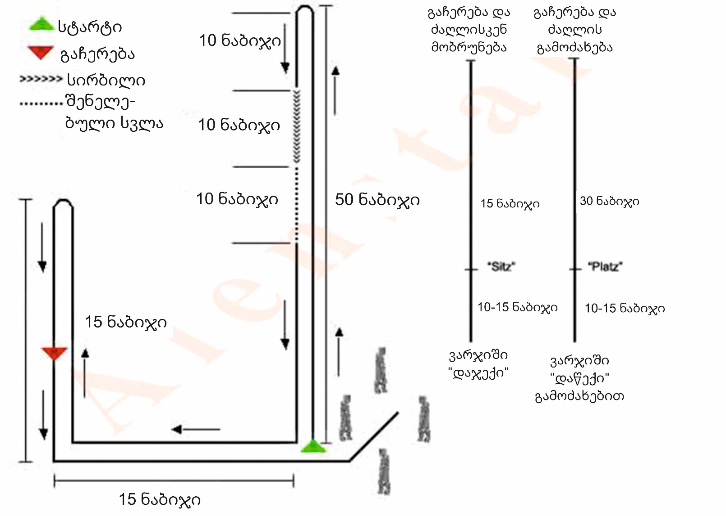

მეორე შემობრუნების შემდეგ ნაჩვენებია გაჩერება. ამ შემთხვევაში ძაღლი დაუყოვნებლივ უნდა დაჯდეს ბრძანების გარეშე. ჯგუფის პროგრესი ნაჩვენებია შემდეგნაირად. ჯგუფში, მეპატრონემ და მისმა ძაღლმა უნდა გაიარონ ერთი ადამიანის მარცხნივ და ერთი ადამიანის მარჯვნივ (მაგ., ფიგურის რვა ფორმა) და ერთხელ მაინც გაჩერდნენ ადამიანის გვერდით. მსაჯმა შეიძლება მოითხოვოს შესრულების გამეორება. მსაჯის მითითებით, მატარებელი და მისი ძაღლი ტოვებენ ჯგუფს და იკავებენ საბოლოო მთავარ პოზიციას. ძაღლის შექება დასაშვებია მხოლოდ ჯგუფის საბოლოო საბაზისო პოზიციაზე გასვლის შემდეგ.

**2. მოძრაობა საბელის გარეშე**

საბელის გარეშე მოძრაობისას მატარებელი დადის 50 ნაბიჯს პირდაპირ, შემობრუნების შემდეგ 10-15 ნაბიჯის შემდეგ იწყებს სირბილს, დემონსტრირებას უკეთებს 10-15 ნაბიჯს, შემდეგ გადადის გადასასვლელი ნაბიჯების გარეშე ნელ სიარულზე 10-15 ნაბიჯების ისევ ნორმალური ტემპით დადის. ვარჯიში მთავრდება საბოლოო ძირითადი პოზიციაზე გადასვლით.

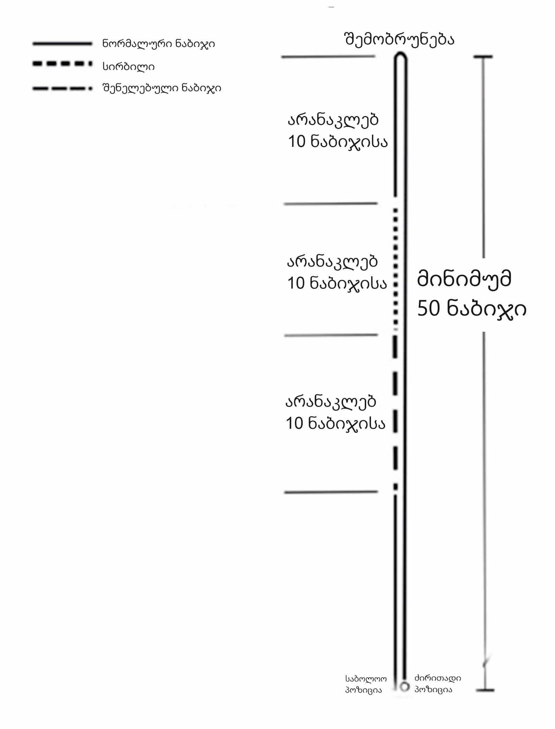

*საბელის გარეშე მართვისას აღარ დაგჭირდებათ ჯგუფში ხელახლა შესვლა და მარჯვნივ გადახვევა/მოხვევა/გაჩერება!*

**შეფასების კრიტერიუმები**

წინ სირბილი, გვერდზე გახვევა, ჩამორჩენა, ნელი ან ყოყმანით დაშვება, დამატებითი ბრძანებები, ტანით დახმარება, შეცდომები მთავარ პოზიციაში, უყურადღებობა, ხალისის ნაკლებობა სამუშაოში/მოტივაციაში, ასევე ძასღლის ხასიათის ცვლილება ან სიჯიუტე გამოიწვევს ქულის შემცირებას.

**3. მოძრაობიდან დასმა**

ნაწილი 1: საწყისი საბაზისო პოზიცია, ვარჯიშის განვითარება, დაჯდომის ბრძანების შესრულება - შეადგენს სავარჯიშოს ჯამური ქულების 50%-ს.   
ნაწილი 2: ძაღლისგან დაშორება და მატარებლის მიახლოება, საბოლოო ძირითადი პოზიცია - შეადგენს 50%-ს.

სავარჯიშოს დაწყებიდან 10-15 ნაბიჯის შემდეგ, მატარებელი ჩერდება, აძლევს ძაღლს ბრძანებას დაჯდეს და შემდეგ შორდება ძაღლს. ასევე დასაშვებია დაჯდომის ბრძანების მიცემა მოძრაობისას, გაჩერების გარეშე.

ძაღლი უნდა დაჯდეს დაუყოვნებლივ და ზუსტად , მოძრაობის მიმართულებით. ძაღლი უნდა დაჯდეს სწრაფად, მატარებლის მოძრაობის შეცვლის გარეშე ( *მაგ. - შენელება ან პაუზა* ) ან უკან ყურების გარეშე. ძაღლი უნდა იჯდეს ჩუმად და ყურადღებით დააკვირდეს მატარებელს. მატარებელი ძაღლს 15 ნაბიჯით შორდება. მსაჯის მითითებით, მატარებელი უბრუნდება თავის ძაღლს.

**შეფასების კრიტერიუმები**

ნელი დაჯდომა მოუსვენარი და უყურადღებო ქცევა ჯდომისას, სხვა შეცდომებთან ერთად, იწვევს დაბალ ქულას. თუ ძაღლი ფეხზე ადგება ან დაწვება, მაშინ ვარჯიშს აკლდება დამატებითი 5 ქულა.

**4. დაწოლა დაძახებით**

ნაწილი 1: საწყისი საბაზისო პოზიცია, სავარჯიშოს განვითარება, ბრძანების შესრულება შეადგენს ვარჯიშის ჯამური ქულების 50%-ს.   
ნაწილი 2: გამოხმაურება, წინა დაშვება, საბოლოო საბაზისო პოზიცია - შეადგენს ვარჯიშის საერთო ქულების 50%-ს. .

სავარჯიშოს 10-15 ნაბიჯის შემდეგ, მატარებელი ჩერდება, ძაღლს აძლევს ბრძანებას დაწექი და შემდეგ შორდება ძაღლს (საჭიროა გათვალისწინებული დროის ინტერვალი 3 წამი). ასევე დასაშვებია ბრძანების გაცემა მოძრაობისას, გაჩერების გარეშე.

დაწოლის ბრძანებაზე ძაღლი დაუყოვნებლივ და ზუსტად მოძრაობის მიმართულებით უნდა დაწვეს. გაუჩერებლად შესრულებისას, ძაღლი დაუყოვნებლივ უნდა დაწვეს, ხელის მოძრაობის შეცვლის ( *მაგ. შეანელეთ ან შეაჩერეთ* ) ან უკან ყურების გარეშე.

მატარებელი სულ მცირე 30 ნაბიჯით შორდება და შემდეგ უბრუნდება თავის ძაღლს. ძაღლი დაძახებამდე უნდა დარჩეს მშვიდი და ყურადღებიანი, მსაჯის მითითებით ძაღლს გამოძახების ბრძანებით ან სახელით ეძახიან. ძაღლი მხიარულად, მიზანმიმართულად და ზუსტად უნდა მივიდეს მატარებლისკენ და ახლოს და სწორედ დაჯდეს მატარებლის წინ. მთავარი პოზიციის დაკავების ბრძანებით, ძაღლი ზუსტად უნდა გადავიდეს საბოლოო მთავარ პოზიციაზე.

**შეფასების კრიტერიუმები**

ნელი დაწოლა, მოუსვენარი და უყურადღებო ქცევა წოლის დროს, ძაღლის არაფოკუსირებული მიდგომა, მატარებლის დახმარება ან „ფეხები განცალკევებული“ პოზიცია, სხვა დარღვევებთან ერთად, იწვევს დაბალ ქულას. თუ ძაღლი ადგა ან დაჯდა, საერთო ვარჯიში შეფასდება მთელი ვარჯიშის ქულების 50%-ით. ძაღლისთვის, რომელიც არ არის მზად მეორე დამატებითი ბრძანებისთვის, ვარჯიში ფასდება როგორც „არასაკმარისი“ (0 ქულა). ამ შემთხვევაში ძაღლი ბრუნდება და შეუძლია ტესტის გაგრძელება.

**5. დაწოლა ყურადღების გაფანტვისას**

ყურადღების გაფანტვით დაწოლის სავარჯიშო ტარდება მეორე ძაღლის მონაწილეობით.. ამ სავარჯიშოში ძაღლს აწვენენ მთავარი პოზიციიდან მსაჯის მიერ მითითებულ ადგილზე ბრძანებით. მატარებელი ,მსაჯის მითითებით, შორდება ძაღლს მინიმუმ 30 ნაბიჯის მანძილზე და დგას ძაღლის მხედველობის არეში, მისკენ ზურგით

სანამ მეორე ძაღლი მუშაობს, ძაღლი უნდა იწვა მშვიდად, მატარებლის გარეშე.

**შეფასების კრიტერიუმები**  
ძირითად პოზიციაში შეცდომები, მოუსვენარი ქცევა, დამრიგებლის დახმარება, ძაღლის ნაადრევად ადგომა, ძაღლი დადგომა ან დაჯდომა, დაწოლის ადგილის დატოვება იწვევს ქულის შესაბამის შემცირებას.

სამონტაჟო ადგილის 3 მეტრზე მეტის დატოვება იწვევს ქულების შემცირებას. თუ ძაღლი მოძრაობს მისკენ მიმავალი მატარებლისკენ, შეიძლება დაკლდეს 3 ქულა.

თუ ძაღლი დატოვებს დაწოლის ადგილს 3 მეტრზე მეტი მანძილით, დასაშვებია, რომ , შემდეგი​ სავარჯიშო ჩატარდეს მინუს 50% -იანი შეფასებით. ნაწილობრივი შეფასება შესაძლებელია თუ ძაღლი დაწვა მეორე ძაღლის მიერ სავარჯოს შესრულებამდე და შეასრულებს საბელის გარეშე გვერდიტ სიარულის სავარჯიშოს.

**ნაწილი B. ტესტები ქალაქის პირობებში**

ყველა შემდეგი სავარჯიშო ტარდება სავარჯიშო ზონის გარეთ, დასახლებულ ზონაში შესაფერის ადგილას. მსაჯი გამოცდის ხელმძღვანელთან ერთად წყვეტს სად და როგორ ჩატარდეს ტესტირება (ქუჩები, გზები თუ სკვერები). საზოგადოებრივი ტრანსპორტი არ შეიძლება გამოყენებულ იქნას როგორც ამ გამოცდის შემადგენელი ნაწილი.

სპეციფიკური ხასიათიდან გამომდინარე, ტესტის ამ ნაწილის შესრულებას საკმაოდ დიდი დრო სჭირდება. მსაჯის მოთხოვნები არ უნდა იყოს ზედაპირული ძაღლების სიმრავლის გამო.   
ინდივიდუალურ ვარჯიშებზე ქულები არ ენიჭებათ. განმსაზღვრელი ფაქტორია მსაჯის საერთო შთაბეჭდილება ძაღლის ქცევაზე ქალაქში.

ქვემოთ აღწერილი სავარჯიშოები არის სახელმძღვანელო მითითებები და შეიძლება იცვლებოდეს მსაჯის მიერ რეალური პირობების შეფასების მიხედვით. მსაჯს უფლება აქვს მოითხოვოს ვარჯიშის განმეორება ან სხვა ვერსიით შესრულება, თუ მას ეჭვი ეპარება ძაღლის შეფასებისას.

**ტესტების ჩაბარება**

(წარმოდგენილი სავარჯიშოები მინიმალურია და შეიძლება გაფართოვდეს ორგანიზატორი ქვეყნის შეხედულებისამებრ)

**1. შეხვედრა ადამიანთა ჯგუფთან**

მსაჯის მითითებით, მატარებელი იწყებს მოძრაობას თავისი ძაღლით, რომელიც ქუჩის გასწვრივ საბელით. მსაჯი გარკვეულ მანძილზე მიჰყვება მატარებელს. ძაღლი უნდა მოძრაობდეს მოშვებულ საბელზე დამჭერის მარცხენა მხარეს ისე, რომ მისი მხრები იყოს მატარებლის მუხლის დონეზე. ძაღლი არ უნდა რეაგირებდეს ფეხით მოსიარულეებზე ან მანქანებზე. ხალხმა უნდა გაიაროს მეპატრონესა და ძაღლთან. ძაღლი ნეიტრალურად უნდა მოიქცეს FCI IGP წესების - 2019 გვერდი 23 64-დან მითითებული სტანდარტით. შემდეგ, მატარებელმა და ძაღლმა უნდა გაიარონ ხალხის ჯგუფში (მინიმუმ 6 ადამიანი), ერთ-ერთი ადამიანი საუბრობს და ხელს ართმევს მატარებელს. ძაღლი უნდა იჯდეს ან იწვეს მეპატრონის ბრძანებით და უნდა მოიქცეს მშვიდად მოკლე საუბრის დროს.

**2. შეხვედრა ველოსიპედისტთან**

მატარებელს ძაღლი მიყავს გზაზე საბელით. ველოსიპედისტი ეწევა და უკნიდან გაუსწრებს მათ და ამავე დროს რეკავს ზარს. ველოსიპედისტი უფრო შორს მიდის, ბრუნავს მატარებლისა და ძაღლისგან დიდ მანძილზე დაშორებით და შემდეგ მიდის მათკენ. ამავე დროს ზარი ისევ რეკავს. ველოსიპედისტმა ისე უნდა გაიაროს, რომ ძაღლი იყოს მატარებელსა და ველოსიპედისტს შორის.ძაღლი მშვიდად უნდა მოიქცეს.

**3. მანქანასთან შეხვედრა**

პატრონი ძაღლთან ერთად საბელით მიდის რამდენიმე მანქანასთან. ამავდროულად, ერთი მანქანა იწყებს მოძრაობას, მეორე მანქანაში ადამიანი კარი აჯახუნებს. მატარებელი და ძაღლი უფრო შორს დადიან, მანქანა მახლობლად ჩერდება, მძღოლი ფანჯარას ასწევს და პატრონს რაღაცას ეკითხება. ამ შემთხვევაში, ძაღლი უნდა იჯდეს ან იწვეს პატრონის ბრძანებით. ძაღლი მშვიდად და ნეიტრალურად უნდა მოიქცეს მანქანების, მოძრაობის ხმაურის და მანქანაში მყოფი პირის მიმართ, რომელიც ესაუბრება მატარებელს.

**4. შეხვედრა მორბენალთან ან გორგოლაჭებიან პირთან**

პატრონი თავის ძაღლთან ერთად დადის ქუჩის გასწვრივ. მინიმუმ ორი მორბენალი უსწრებს მათ სიჩქარის შენელების გარეშე. როდესაც მორბენლები შორდებიან, ჩნდებიან ახალი მორბენლები, რომლებიც ძაღლთან ერთად გარბიან მატარებლისკენ, გარბიან გვერდით სიჩქარის შენელების გარეშე. ძაღლს არ სჭირდება სწორად სიარული მატარებლის ფეხთან, მაგრამ ის არ უნდა რეაგირებდეს მორბენალებზე აქტიურად ან იწეოდეს მატარებლის ფეხისკენ მორბენალებისგან, რომლებიც ასწრებენ მათ ან გარბიან მათკენ. ნებადართულია მატარებლის მიერ ძაღლის დაჯდომა ან დაწოლა, სანამ მორბენალი გადის. მორბენალების ნაცვლად, შეიძლება იყვნენ გორგოლაჭებზე მყოფი პირები, რომლებიც გაცდებიან მატარებელს და ძაღლს და შემდეგ ისევ მიდიან მათკენ.

**5. სხვა ძაღლებთან შეხვედრა**

სხვა ძაღლთან შეხვედრისას, რომელიც მიდის ან გაუსწრებს მის მატარებელს, საცდელი ძაღლი ნეიტრალურად უნდა მოიქცეს. მატარებელს შეუძლია გაიმეოროს ბრძანება ‘გვერდი“ ან შეხვედრისას დააყენოს ან დასვას თავისი ძაღლი.

**ძაღლის ქცევა, რომელიც ცოტა ხნით მარტო რჩება საბელით და ცხოველებთან შეხვედრისას**

მსაჯის მითითებით, მეპატრონე და ძაღლი იწყებენ მოძრაობას საკმაოდ დატვირთულ ქუჩაზე. მცირე მანძილის გავლის შემდეგ, მატარებელი ჩერდება მსაჯის მიმართულებით და ძაღლს აბამს რაიმეზე (ღობე, ხე, ძელი) შედის მაღაზიაში ან შესასვლელში. ძაღლს შეუძლია დგომა, დაჯდომა ან დაწოლა. მატარებლის არყოფნის დროს , საბელზე დაბმულ ძაღლთან სხვა ადამიანი გადის სხვა ძაღლით დაახლოებით 5 ნაბიჯის დაშორებით (დამატებითი ძაღლი არ უნდა იყოს აგრესიული). გამოსაცდელი ძაღლი უნდა მოიქცეს მშვიდად მეპატრონის არარსებობის შემთხვევაში და არ უნდა გაიწიოს მეორე ძაღლისკენ., (ამ დროს მეორე ძაღლის საბელი უნგა გეჭიროთ მყარად, აყეფეთ ის დიდი ხნის განმავლობაში). მსაჯის მითითებით, მეპატრონე ძაღლს მიჰყავს.

**შენიშვნა:**   
მოსამართლეს აქვს დისკრეცია, გადაწყვიტოს, ჩაატარებს თუ არა ცალკე ვარჯიშებს თითოეულ ძაღლთან ამისთვის გათვალისწინებულ სხვადასხვა ადგილას, ან ყველა კონკურსანტი ასრულებს მხოლოდ რამდენიმე ვარჯიშს ერთ ადგილას და შემდეგ ეძებს სხვა ადგილს ტესტების გასაგრძელებლად.